

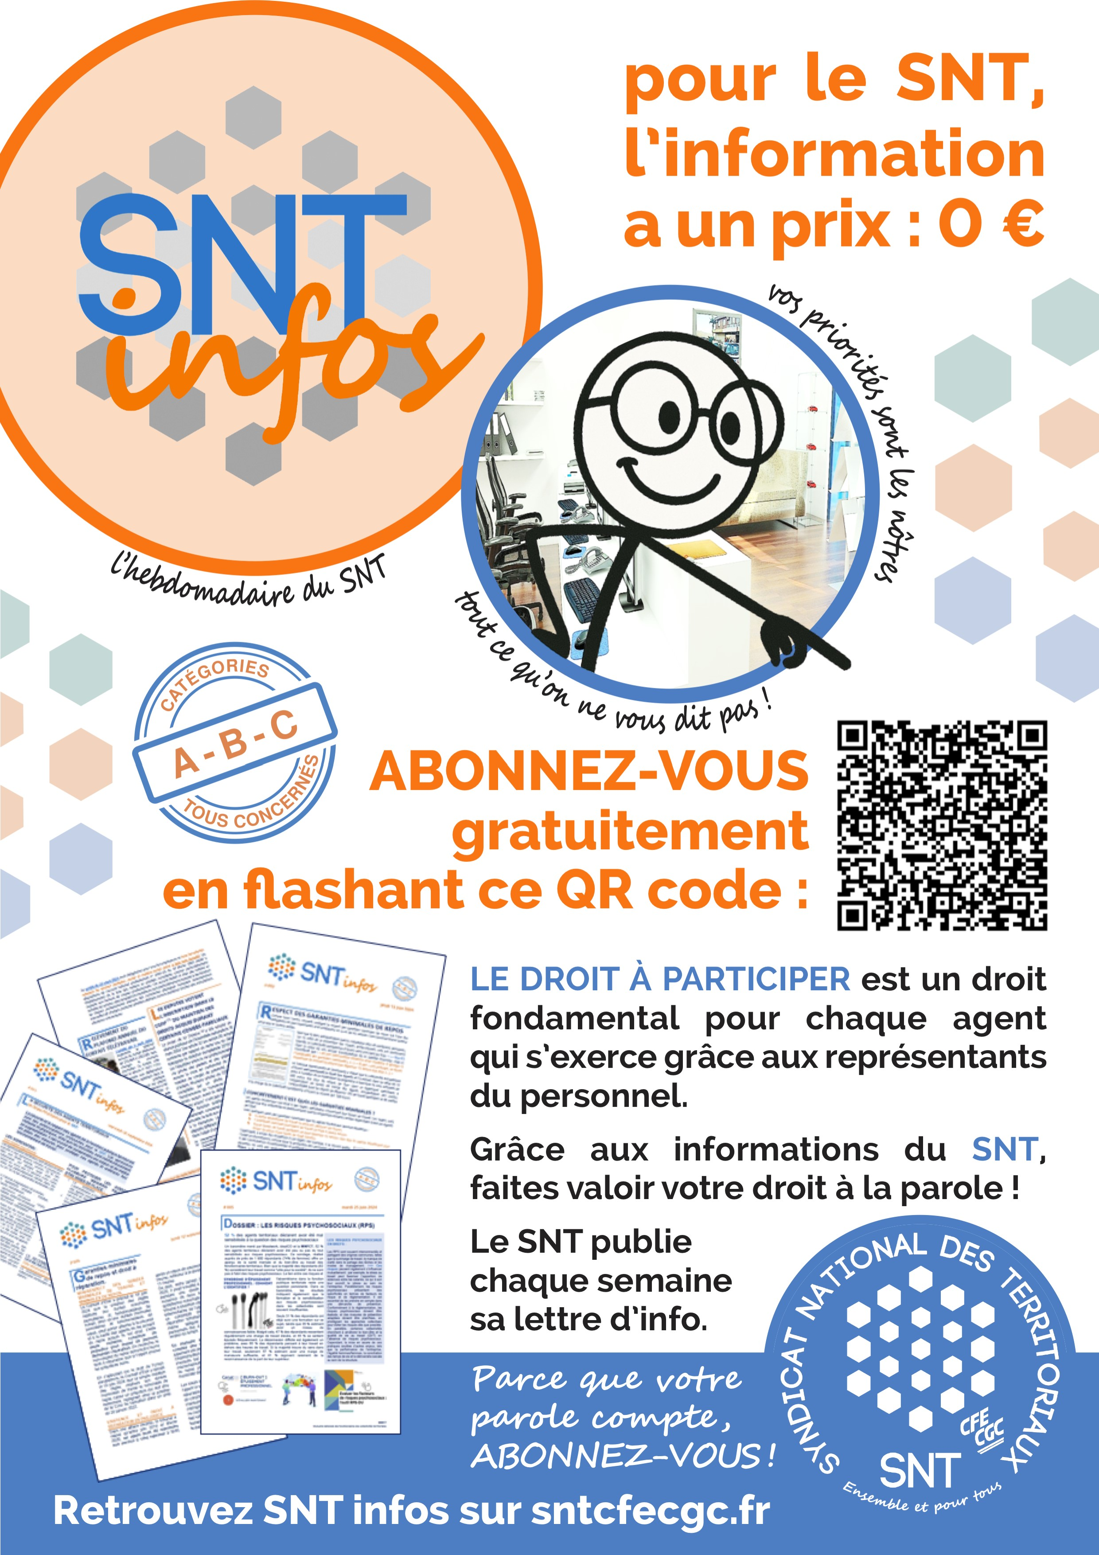
Je m’informe,
JE M’ABONNE!
….Et c’est gratuit !



Il suffit de flasher….

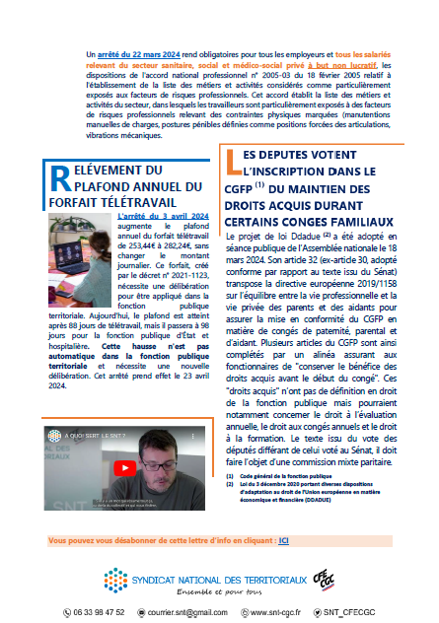

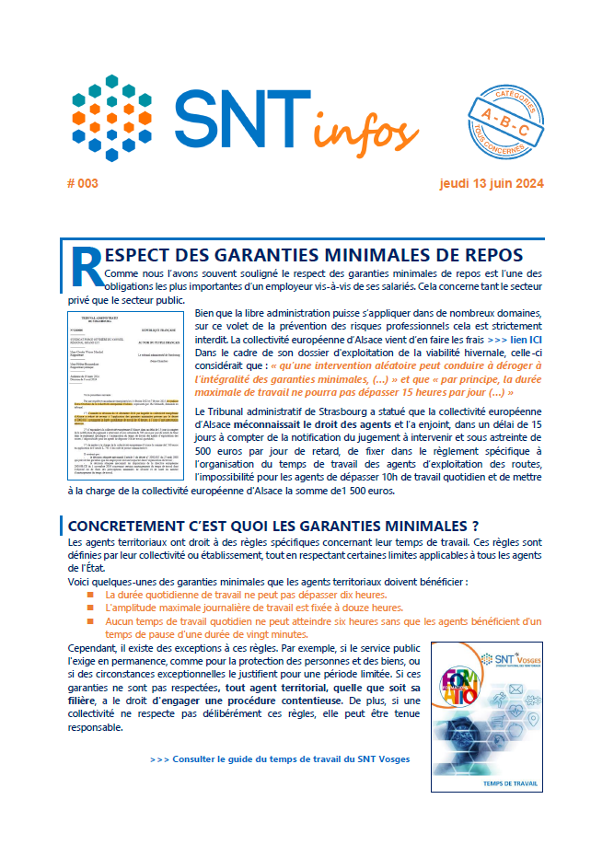
Participer, c’est décider.

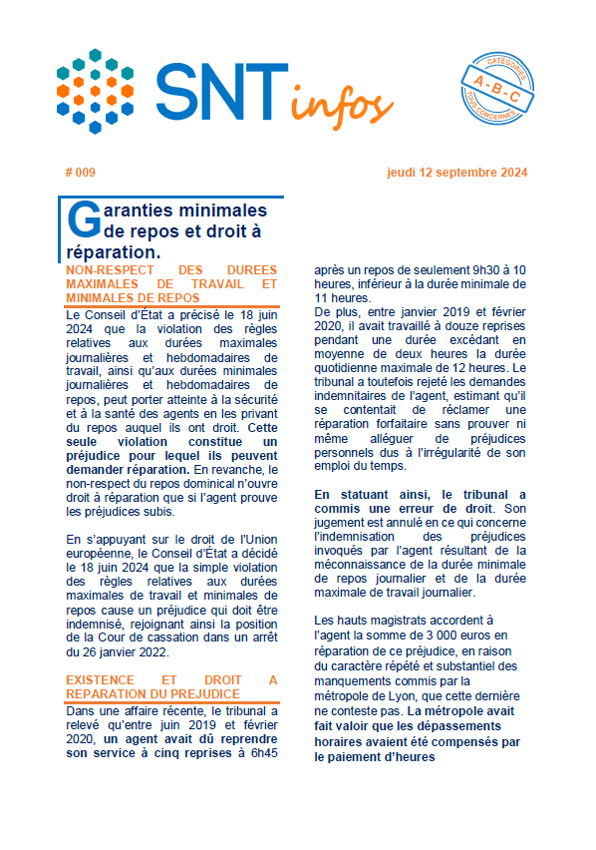
Pour cela, il faut être informé
est un droit fondamental !

Chaque semaine, la lettre info du SNT vous
donne l’essentiel :

Statut, Actus nationales, Jurisprudence,
Infos locales…

- Clair. Utile. Actionnable ;
- Pour comprendre, réagir, proposer ;
- Parce que sans vous, rien ne se décide ;


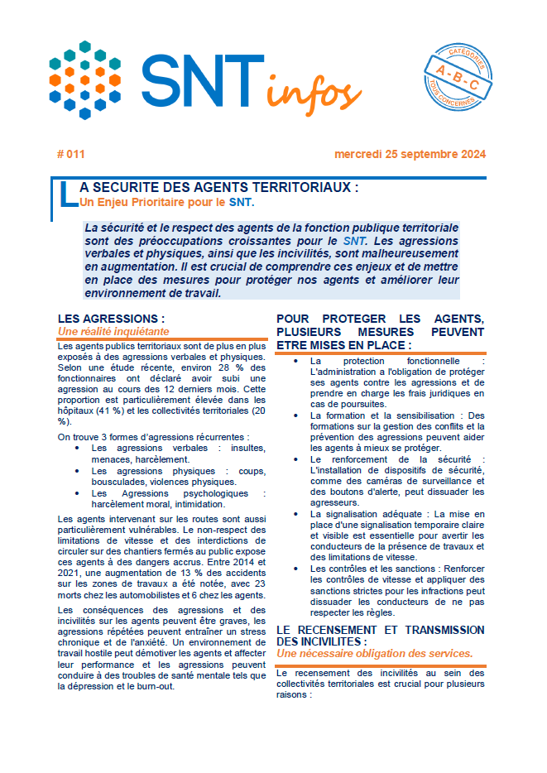
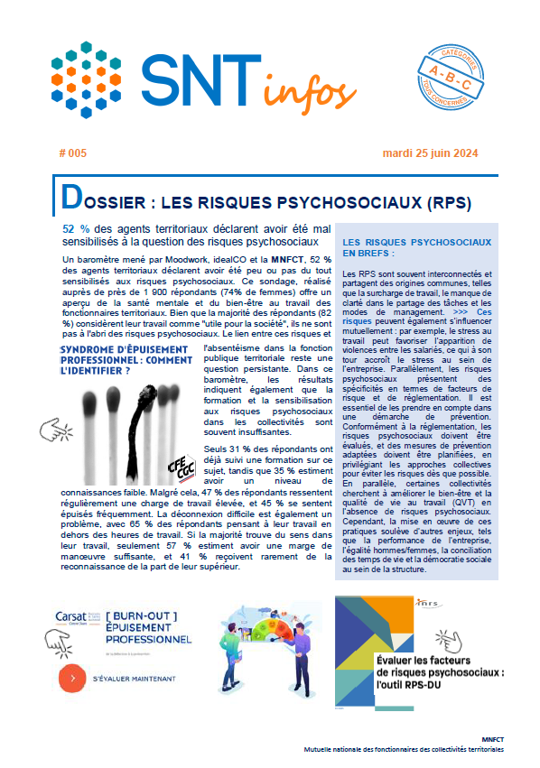
Retrouver les infos du SNT sur sntcfecgc.fr

Tout ce qui compte pour vous en une seule lettre !



